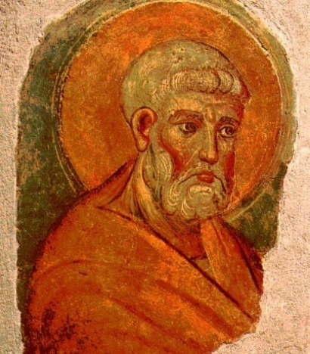
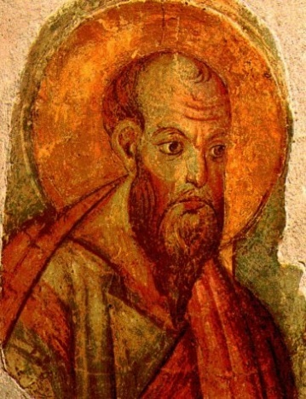
Sf. Petru și Pavel
Petrus et Paulus, Apostoli
Elaborat:: Jan Chlumský

Solemnitate: 29 iunie
Poziția: apostoli
Deces: cca. 64 și 67

Petru patron: al papilor, Bisericii, măcelarilor, geamgiilor, tâmplarilor, ceasornicarilor, lăcătușilor, fierarilor, turnătorilor de plumb, căni, zidarilor, al cărămidarilor, constructorilor de poduri, pietrarilor, producătorilor de plase de pescuit, producătorilor de draperii, al pescarilor, al comercianților de pește, barcagiilor, naufragiaților, căiților, penitenților; apărătorul împotriva mușcătorilor de șarpe și a furturilor; ajutor în febre, turbare, durerilor de picioare.

Pavel patron: al teologilor, al tipografilor catolici, al administratorilor spirituali, muncitoarelor, textiliștilor, șelarilor, producătorilor de frânghii, a producătorilor de coșuri; ajutor în bolile de urechi, al crampelor, împotriva mușcăturilor de șarpe și împotriva fricii; intervine pentru ploi și pentru fertilitatea terenurilor.

Atribute: Petru: chei, cocoș, crucea, barca, pește, ureche
Pavel: cap, carte, sabie

BIOGRAFIA
Astăzi, prin exemplul de viață și predicatorul operei vorbește cei mai importanți apostoli. La Petru – pe stânca, Isus a construit Biserica ca răspuns la credința, pe care Petru a mărturisit-o. Ca reprezentant al Bisericii Isus i-a spus: „Ție îți voi da cheile împărăției cerești.”
Petru a fost urmat de Pavel, anterior fiind un persecutor, care după întâlnirea cu Cristos și-a pus toate puterile în slujirea lui. În timpul împăratului Nero, Petru și Pavel au fost încarcerați, Petru a fost răstignit cu capul în jos și ulterior Pavel a fost decapitat. Au manifestat dreptatea pentru recunoașterea adevărului, pentru care au și murit.

REFLECȚII PENTRU MEDITAȚIE
STÂNCA BISERICII ȘI APOSTOLUL POPOARELOR
Petru și Pavel sunt apostolii de o importanța extraordinară. Sărbătoarea lor comună se sărbătorește deja din a doua jumătate a secolului III. În respect sunt uniți, nu numai pentru faptul, că ambii și-au terminat viața la Roma, dar în slujirea lui Cristos au consemnat structura de bază a creștinismului prin misiunile și caracterele lor distincte.
Petru, primul înlocuitor a lui Cristos, este baza credinței, unității și a tradiției inițiale, deținătorul adevărului. Pavel este desemnat ca primul aducător al evangheliei păgânilor și ca un neobosit luptător pentru universalitatea creștinismului.
Destul de des se menționează unirea a doi apostoli principali, pentru că au murit în aceeași zi. Istoricii însă nu se înțeleg asupra acestui fapt. Conform unora Petru ar fi putut să moară și cu trei mai devreme decât Pavel. Moartea lui Pavel, conform celor mai vechi tradiții demne de credință pusă în anul 67.
Ambii apostoli au fost aici menționați mai devreme de 22.3 la sărbătoarea „Sfântului Scaun al lui Petru” și cel de-al doilea apostol la 25.01 odată cu sărbătoarea convertirii sf. Pavel, unde este menționat pentru începutul biografiei sale ca ziua convertirii, de aceea aici nu va fi repetată. La sfântul Petru vom trece ușor în revistă stabilirea lui în fruntea apostolilor, pentru că mai multe despre misiunea lui se vorbește pentru data de 22.02.

Petru, cu numele inițial Simon, provenea din Betsaida Galielii, a fost pescar și avea un frate Andrei, care a devenit și el apostol. Chiar dacă Simon a fost căsătorit evanghelia nu spune nimic despre soția lui, este menționată doar soacra, pe care Isus a vindecat-o. Simon a trăit în Cafarnaum lângă lacul Genezaret. Se spune despre el, că a fost impulsiv, stăruitor și serviabil.
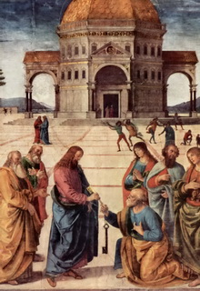
Așa cum menționează apostolul Ioan, prima întâlnire a lui Simon cu Isus a fost în apropierea locului activității lui Ioan Botezătorul, unde l-a adus după Isus fratele său Andrei. „Isus l-a privit și i-a spus: „Tu ești Simon, fiul lui Iona. Te vei numi Chefa, ceea ce în traducere înseamnă Petru (Stânca)”
Cu ocazia altei întâlniri, Isus i-a învățat pe primii ascultători din barca de pescuit a lui Simon. Și când l-a îndemnat pe Simon la pescuit, care a fost în contradicție cu teoria și practica pescărească, el l-a ascultat. Rezultatul pescuitului a fost eminamente miraculos. Barca lui Simon nu a putut să cuprindă mai mult de jumătate din capturi, și astfel au venit în ajutor cu altă barcă fiii lui Zebedeu, Iacob și Ioan. Petru, cu totul uimit a căzut la picioarele lui Isus și a spus: „Pleacă de la mine, Doamne, căci eu sunt un om păcătos” Isus i-a răspuns: „Nu te teme, din acest moment vei fi pescar de oameni”. Și Simon și prietenii lui au dus bărcile la mal, au lăsat totul acolo și au mers după el.
Numele promis lui Petru i l-a dat Isus lui Simon mai târziu, printr-o declarație festivă, și asta după mărturisirea de credință în providența Divină a lui Cristos. Mărturisirea, conform cuvintelor lui Cristos a venit de la Tatăl, de aceea s-a arătat alegerea lui Petru. Și Isus a adăugat: „Și eu îți spun: Tu ești Petru Stânca și pe această stâncă îmi voi construi Biserica mea…” Introducerea lui Petru în oficiul lângă lacul Tiberiadei este detailată și menționată deja la această sărbătoare, din ziua de 22 februarie. În evanghelii Petru în multe locuri este menționat ca primul. Și în alte locuri este accentuat primariatul lui. De exemplu în Faptele apostolilor 2,14 după Trimiterea Duhului Sfânt „s-a ridicat Petru împreună cu cei unsprezece”; mai departe în Faptele apostolilor 5,29: „Petru și apostolii au răspuns.” Deja în evanghelii Petru vorbește deja în numele celorlalți apostoli, și invers, Isus cere slujirea lui și îi dă dispoziții. I-a cerut de asemenea, ca în mod excepțional, prin obținerea de bani să plătească impozitul pentru Petru și pentru el.
Isus l-a asigurat pe Petru despre ajutorul său excepțional, în conexiune cu slăbiciunile lui Petru. Cu puțin timp înaintea triplei negări, mai înainte, până când cocoșul va cânta, i-a spus: „Eu m-am rugat pentru tine, pentru ca să nu piară credința ta; și tu când te vei fi întors, întărește-i pe frații tăi”
Ieșirile lui Petru, după preluarea instituției au fost simple, cu o hotărâre autoritară. A condus alegerea apostolului Matei, de Rusalii a vorbit în numele tuturor, în primul discurs catehetic public. Faptele apostolilor vorbesc despre faptul, cum Petru vindeca și spune: „…aduceau bolnavii chiar în piețe și îi puneau pe paturi și tărgi pentru ca, atunci când trecea Petru, măcar umbra lui să cadă pe vreunul dintre ei. Iar mulțimea de prin cetățile din jurul Ierusalimului se aduna aducându-i pe cei bolnavi și pe cei chinuiți de duhuri rele și toți erau vindecați.”
A spus de asemenea sentința, la judecata lui Anania și Safira și mai târziu a hotărât în problema primirii păgânilor în Biserică și a emis o directivă la prima întâlnire a apostolilor.
Din ordinul lui Irod Petru a fost dus la închisoare și păzit de patru străji de câte patru soldați, dar cu o noapte înainte, când Irod a vrut să-l prezinte, Dumnezeu a trimis îngerul, care în mod miraculos l-a scos din închisoare (vezi Fpt 12,3-11). S-a dus la casa mamei lui Marcu și apoi la Ierusalim, unde în fruntea Bisericii a rămas Iacob tânărul.
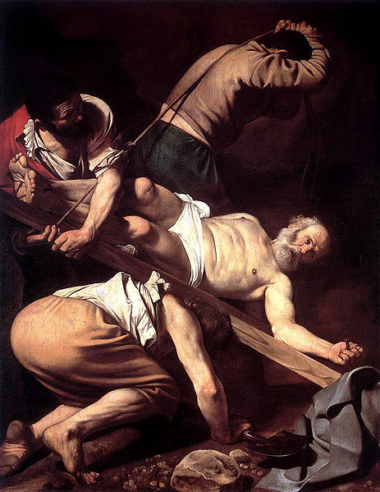
În afara documentelor biblice, din documentele creștine vechi se menționează activitatea lui Petru în Antiohia, în Corint și la Roma, ceea ce este confirmat parțial de unele scrisori din Noul Testament (de ex. Gal 2,11ș.u – prezența la Antiohia; din 1 Cor 1,12 rezultă prezența în Corint). Din Roma a scris două scrisori. Prima, creștinilor de origine păgână în cinci provincii din Asia Mică. A doua scrisoare a scris-o creștinilor, pe care a dorit să-i apere în fața învățăturii acelora, care au înțeles greșit învățătura lui Paul. Scrisoarea a fost trimisă parțial ca testament, pentru că Petru aștepta deja sfârșitul său pământesc.
Despre activitatea lui Petru la Roma există unele documente creștine vechi, mai ales scrierile celui de-al treilea urmaș al său Clement I, care dau mărturie despre o mai lungă activitate și moartea lui Petru la Roma. O dovadă indirectă a activității sale o văd istoricii în marea dezvoltare și consolidare Bisericii romane, înaintea venirii lui Paul în acest oraș. După mărturiile din timpul cruntelor persecuții ale creștinilor, pe care le-a început împăratul Nero după incendierea Romei, fiind răstignit și asta cu capul în jos, pentru că a considerat că nu este vrednic să moară ca și Maestrul și Domnul său.
Multe informații despre Petru creionează și confirmă săpăturile arheologice și descoperirile de la Roma. Se spune că cea mai veche și cea mai credibilă icoană se află pe fresca în biserica Santa Doma dela, unde are o față rectangulară, păr deschis la culoare și o barbă totală. În anul 1939, săpăturile sub pardoseala bazilicii sf. Petru au descoperit mormântul lui Petru. Este în subsolul principal. Faptul, că este vorba de oasele lui Petru, o confirmă alte descoperiri din anul 1956, când o analiză antropologică, a demonstrat, că este vorba de oasele unui bărbat din sec. I., în jurul vârstei de 60-70 de ani, care s-au găsit învelite într-o pânză din aur și purpură, într-o nișă placată cu marmură, cu inscripția ”Petrus eni!” – „aici e Petru.”. Patologii au încheiat o întreagă carcasă până la picioare. Absența lor și-au explicat-o astfel, că în timpul crucifierii cu capul în jos, trupul soldatului i-au fost tăiate picioarele și capul și prin aceasta a fost și luat de pe cruce. Petru a fost înmormântat în mormântul de pe partea estică a piciorului colinei romane. Pe mormânt se spune că a apărut prima dată un monument. În locul lui, după anul 320 a apărut o mare și puternică bazilică, sfințită în anul 326, de către Silvestru I.

Paul din Tars acesta a fost numele inițial Saul, după convertirea sa, descrisă la începutul capitolului biografiei la cap. 25.1., a devenit unul dintre cei mai importanți apostoli, pentru că, fără excepții a deschis porțile Bisericii tuturor popoarelor și culturilor. De aici și numele lui „apostolul tuturor neamurilor.”

Când Isus se despărțea de apostoli, le-a spus: „ Mergeți la toate popoarele și faceți-mi ucenici, botezați în numele Tatălui și al Fiului și al Duhului Sfânt” Și cu toate acestea apostolilor le făcea o problemă să învingă percepția evreo-națională a împărăției lui Dumnezeu. Unii, de la început au avut senzația, că aceasta este pentru creștinii din iudaism și că păgânii ar trebui să treacă prin primirea iudaismului. Pentru ca Petru să aibă siguranța, a trebuit să fie învățat prin revelarea (vezi Fpt 10,9-16) în dependență cu menirea lui la păgânii din Cesarea.
Paul, de origine iudaică, inițial îi persecuta, după botezul său aștepta, ca Evreii pentru convertirea lui să-l primească cu o mai mare ușurință pe Cristos, dar s-a înșelat. A plecat în sud în singurătate, unde se perfecționa spiritual pentru pretențiosul apostolat. Și-a dorit să înceapă în Damasc. De aici însă în fața ostașilor guvernatorului, care a dispus închiderea porților cetății, a trebuit să fugă într-un coș, coborât prin deschiderile din diguri (vezi 2 Cor 11,32ș.u.).
Cu apostolii s-a cunoscut la Ierusalim, unde timp de două săptămâni a trăit la Petru. Creștinii, datorită faimei lui de persecutor, se temeau să-l primească și Paul o perioadă a rămas la Tars. În această perioadă a început să apară o comunitate creștină, în marele oraș Antiochia, formată din Evrei și păgâni. Apostolii l-au trimis acolo pe Barnaba, care s-a oprit la Tars pentru Paul.
La Antiochia de-a lungul unui an întreg a predicat vestea cea bună și a învățat o mulțime de oameni, așa cum scrie în Faptele Apostolilor. Despre drumurile lor comune este scris și în amintirea sf. Barnaba 11. 6. Credincioșii din Antiochia au trimis prin ei o colectă Bisericii din Ierusalim și ei s-au întors înapoi cu Marcu. Apoi au fost trimiși de Duhul Sfânt în Seleukie și de aici în Cipru. Evanghelia au vestit-o la Salamine, apoi a trecut pe insulă la Pafu, unde au avut un conflict cu vraci. Paul, care l-a învins, a preluat inițiativă sau rolul de conducător. Apoi au continuat prin dealurile Taurus la Pisidia și Iconia. Drumurile lui Paul sunt admirabile pentru însemnata absență a posibilităților de transport. Și acelea, care existau, nu au fost fără probleme. De exemplu, Paul a scris despre ele: „…de trei ori am fost bătut cu vergile, o dată am fost bătut cu pietre, de trei ori am naufragiat. O zi și o noapte am rămas în largul mării. Deseori în călătorii, în pericole pe râuri, în pericole din partea tâlharilor, în pericole din partea conaționalilor, în pericole din partea păgânilor, în pericole în cetate, în pericole în pustiu, în pericole pe mare, în pericol printre frații mincinoși. În muncă și în trudă, deseori în privegheri, în foame și sete, adesea în posturi, în frig și fără haine.” În afară de acestea, în drumurile sale a trăit în afară de altele multe bătăi chiar și bătut cu pietre. Și asta după ce în cetățile Liaconiei, în Listra l-au considerat ca mesager divin, Hermes și Paul, cu Barnaba s-au eschivat de la aceasta, pentru că populația voia să le sacrifice taurii cu coroane de flori. Atunci au venit Evreii, care înainte l-au persecutat pe Paul și au incitat pe localnici să-l ucidă cu pietre (vezi Fpt cap. 14).
S-a întâmplat cu ocazia primului drum misionar. Paul a realizat în anii 45-58 trei mari drumuri. Cuvântul lui Dumnezeu l-a predicat la Cipru, în Asia Mică, în Grecia și în insulele din marea Egee. În drumurile sale obținea mulți colaboratori și ajutoare. Pe lângă Barnaba, printre cei mai importanți se număra Silas, Timotei, Titus și Luca. Unele locuri le-a vizitat de mai multe ori. Din inițiativa lui după primul său drum din anul 49 sau 50 s-a întâlnit sinodul apostolic și au rezolvat primirea păgânilor în Biserică.
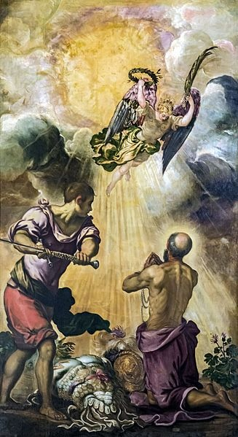
În timpul celui de-al doilea drum Paul a predicat, printre altele în Atena și Aeropag, unde făcea legătura cu cultura grecească și manifestările locale față de dumnezeu (vezi Fpt 17,22-32). Când ascultătorii au auzit despre dovezile învierii, unii râdeau, alți au spus, că îl vor asculta altă dată. Paul, care se bucura de un anumit succes al evangheliei, pleca deznădăjduit. Doar câțiva și-au manifestat interesul. Paul a tras apoi concluzia, că de fapt creștinismul este înțelepciunea crucii lui Cristos. Conform cu cuvintele sale pentru Evrei este scandal și pentru Greci nebunie (compară cu 1 Cor 1,23).
Când a terminat al treilea drum misionar, a fost atenționat de credincioșii din Cesarea înaintea drumului la Ierusalim, dar el a fost convins, că acest drum este în planul lui Dumnezeu. La Ierusalim apoi a fost arestat. Începând cu capitolul 21, în Faptele Apostolilor se vorbește despre diferitele sale încarcerări până chiar la capitolul 28. După ce a făcut apei la judecata împăratului, în primăvara anului 61 a fost escortat la Roma. Primii doi ani ai încarcerării au fost atât de blânzi, încât a putut să-și extindă apostolatul. Apoi eliberat a efectuat un alt drum în Grecia și în Creta. În anul 64 însă a ajuns din nou în închisoarea romană, dar o închisoare foarte grea. A fost deja în perioada persecuției lui Nero. Când a scris de aici Scrisoarea lui Timotei a presupus o moarte apropiată.
În anul 67, la periferia Romei, în locul numit „ad Aquas Salvias” a fost decapitat cu sabia. În acel loc a fost construită o biserică, împreună cu o mănăstire trapistă „Tre Fontane”. Subiect pentru denumire a devenit legenda privind tăierii capului lui Paul, că acolo, unde a căzut capul și s-a săltat de două ori, au apărut trei izvoare. Deasupra mormântului, lângă drumul Ostis a fost prima dată construită o bazilică mai mică de Constantin cel Mare. Un mare sanctuar, în aceste locuri a început să construiască împăratul Valentin al II.-lea, în anul 368 și a fost terminat aproximativ în jurul anului 390. În anul 1823 a fost afectată de un incendiu și reconstrucția ei a fost terminată în anul 1854.

HOTĂRÂRE, RUGĂCIUNE
Apostolul Paul, în Scrisoarea către Filipeni menționează, că el consideră totul ca o pierdere de timp, în comparație cu cunoașterea lui Isus (compară cu Flp 2,7-8). Cum prețuiesc eu credința, în comparație cu ceea ce-mi oferă lumea? Mă voi duce în fața tabernacolului să-i mulțumesc lui Isus pentru credință și voi medita despre prețul ei.
Dumnezeule, Tu umpli cu bucurie sfântă poporul tău, adunarea de astăzi este o zi solemnă a slăviților Tăi apostoli Petru și Paul; dă, ca în toate să mergem după învățătura lor, pentru că de ei este legat începutul vieții Bisericii Tale. Prin Fiul Tău Isus Cristos, Domnul nostru, căci el împreună cu Tine în unire cu Duhul Sfânt viețuiește și domnește în toți vecii vecilor. Amin.
(rugăciune de încheiere din breviar)

Cu acordul autorului paginilor www.catholica.cz a tradus și pregătit pentru această Foaie Parohială Iosif Fickl
Corectura: Maria Fickl

In 1,42
Lc 5,8
Lc 5,10
Mt 16,18
Lc 22,32
Fpt 2,15 ș.u.
Mt 28,19
2 Cor 11,25-27
Breviar (în limba latină breviarium) este cartea liturgică folosită în biserica occidentală, care cuprinde toate textele necesare pentru o rugăciune individuală, zilnică a Bisericii. Este editată în mai multe volume. Cartea cuprinde psalmi, secvențe din cărțile biblice, texte selecționate ale sfinților, imnuri și rugăciuni creștine.

